IOAI 2025 Індивідуальне змагання, день 1
Переклад керівника команди

Керівники команд повинні заповнити форму нижче, навіть якщо їм не потрібні перекладені документи.
Країна Або Регіон | IOAI team
Кількість членів команди  (Достатня кількість документів буде продубльована відповідно до кількості) | 4
Скільки сторінок загалом  (включно з титульними сторінками) | 26

IOAI2025 Очний Етап : Радар

Примітка: Спочатку «приєднайтеся» до змагання. Потім ви можете підключити набір даних до графічного процесора. В іншому випадку зошит може зіткнутися з помилкою, оскільки він не зможе отримати доступ до набору даних, доки ви не приєднаєтеся до змагання.

1. Опис задачі
Радар – це ключова технологія бездротового зв’язку, яка широко застосовується, наприклад, у безпілотних автомобілях. Зазвичай він передбачає використання антени, яка передає певні сигнали та приймає їх відбиття від об’єктів навколишнього середовища. Обробляючи ці сигнали, система визначає кутовий напрямок, відстань та швидкість цільових об’єктів.
У реальних застосуваннях обробка радіолокаційних сигналів є складною через шум та відбиття від нецільових об'єктів навколишнього середовища. Наприклад, під час спроби виявити пішоходів радар також може отримувати відбиття від дерев або інших фонових об'єктів, що може знизити точність. Ваше завдання полягає в тому, щоб за допомогою штучного інтелекту проаналізувати сигнали, отримані радаром, та визначити присутність людини в кожній позиції.
У цьому завданні ми надаємо набір даних експерименту з радаром у приміщенні , а вашою метою є розробка моделі, яка виконує семантичну сегментацію радару .

2. Набір даних
Для вимірювання об'єктів навколо радара використовуються такі ключові параметри:
- Дистанція : Відстань по прямій між радаром та об'єктом.
- Азимут : Горизонтальний кут (зліва направо) між радаром та об'єктом.
- Висота : Вертикальний кут (вгору або вниз) об'єкта відносно радара.
- Швидкість : Швидкість, з якою об'єкт рухається до радара або від нього.
Дані радара обробляються в кілька теплових карт , кожна з яких зберігає силу прийнятого сигналу в різних положеннях і напрямках.
- Статичні теплові карти підкреслюють відбиття від нерухомих об'єктів.
- Динамічні теплові карти підкреслюють зміни, спричинені рухомими об'єктами.
Коли в певному місці немає об'єкта, сигнал складається здебільшого з фонового шуму та здається слабким. Натомість, відбиття від об'єкта збільшують інтенсивність сигналу, що дозволяє виявити об'єкт.
Наприклад, статична теплова карта дистанції-азимута відображає силу сигналу на різних відстанях ( дистанція ) та горизонтальних кутах ( азимут ), переважно відбитих стаціонарними об'єктами.
Кожен зразок у наборі даних зберігається у файлі .mat.pt як тензор форми $7 \times 50 \times 181$, де:
- 7 – кількість карт (6 теплових карт + 1 карта семантичних міток),
- 50 представляє дистанційні інтервали (відстань),
- 181 представляє кутові або швидкісні інтервали, що охоплюють кути від -90° до +90° у горизонтальній або вертикальній площині. Ви можете вважати, що інтервали швидкості також перерозподіляються з -90° до +90° для узгодженості візуалізації.
- кожне значення інтенсивності теплової карти нормалізується до [0, 1], що представляє силу прийнятого сигналу.
6 теплових карт структуровані наступним чином:
- Індекс 0 : Статична теплова карта дистанції-азимуту
- Індекс 1 : Динамічна теплова карта дистанції-азимуту
- Індекс 2 : Статична теплова карта дистанції-висоти
- Індекс 3 : Динамічна теплова карта дистанції-висоти
- Індекс 4 : Статична теплова карта дистанції-швидкості
- Індекс 5 : Динамічна теплова карта дистанції-швидкості
Усі значення на теплових картах нормалізовані , тому перетворення одиниць вимірювання не потрібне.
Карта в індексі 6 — це карта семантичних міток, що зберігається у форматі дистанція-азимут.
- -1 : Фон (без цілі)
- 0 : Валіза
- 1 : Стілець
- 2 : Людина
- 3 : Стіна
Це візуалізація 1.mat.pt у training_set:
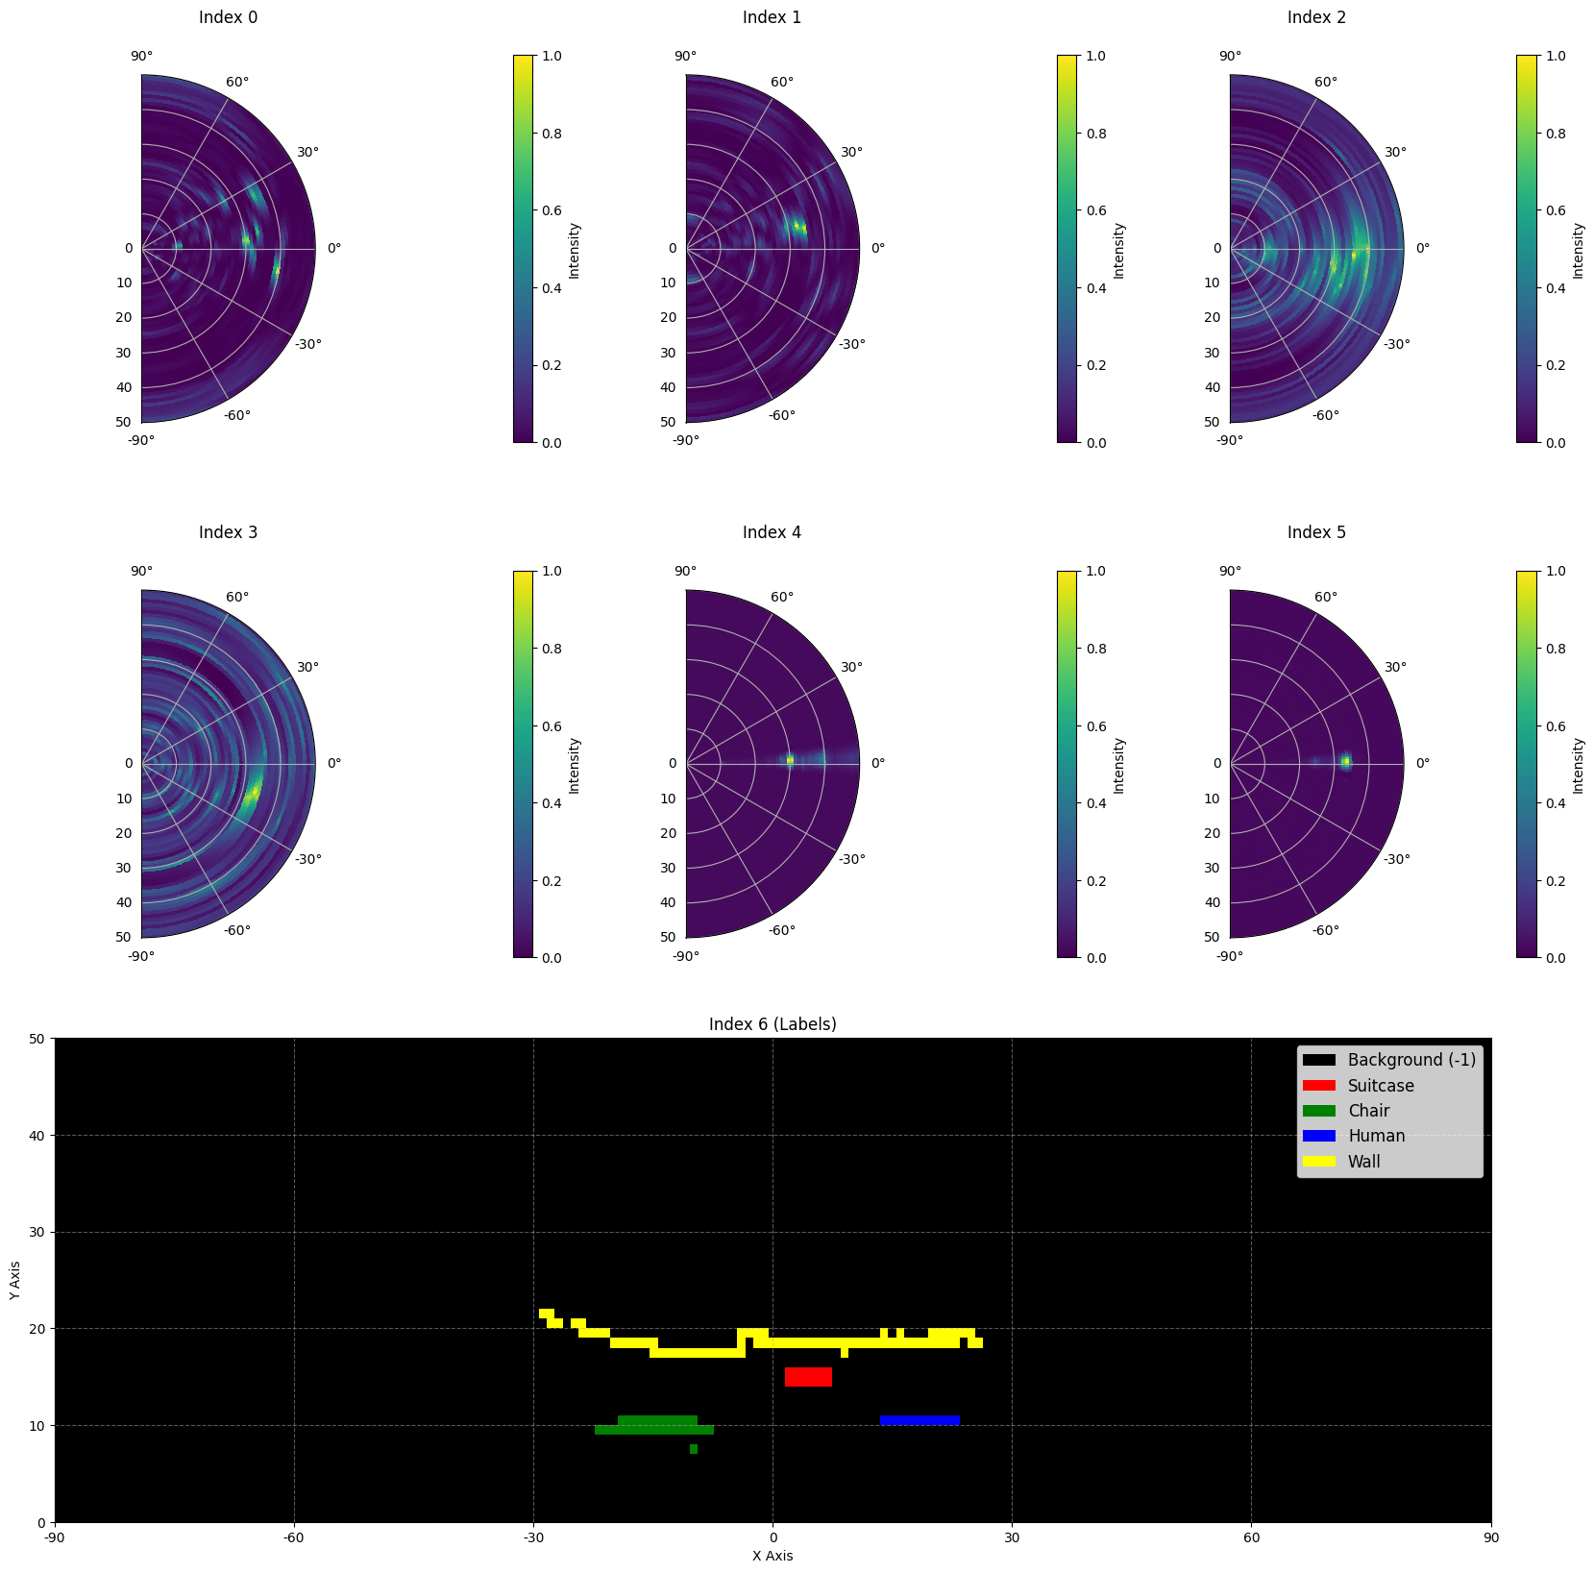
Ось частина зразка з набору даних:
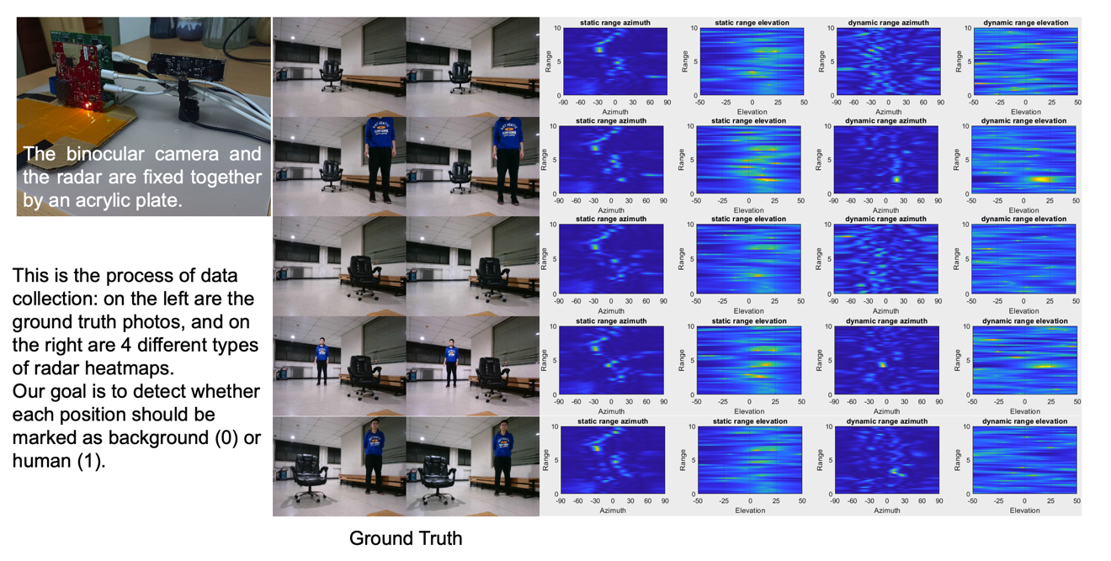

Розподіл даних: 1800 зразків у навчальному наборі, 500 зразків у валідаційному наборі та 500 зразків у тестовому наборі.

3. Завдання
Ваше завдання - розробити модель, яка приймає перші шість теплових карт (індекси від 0 до 5) як вхідні дані та прогнозує карту семантичних міток (індекс 6) як вихідні дані. Мета полягає в тому, щоб точно визначити, що є цілью (від -1 до 3) у кожній позиції в полі зору радару.
- Вхідні дані : Тензор форми $6 \times 50 \times 181$, що представляє шість теплових карт радару.
- Вихідні дані : Тензор форми $50 \times 181$, що представляє цільову карту семантичних міток.

4. Надсилання
Будь ласка, надішліть файл з назвою submission.ipynb. Результатом виконання має бути zip-файл з назвою "submission.zip", який містить дві таблиці submission_val.csv та submission_test.csv, що відповідають результатам прогнозування на наборі для валідації та наборі тестів відповідно. Усі $50 \times 181 = 9050$ значень для кожного тесту мають бути записані в один рядок таблиці.
Примітка: Вихідна таблиця повинна мати заголовок, дані в таблиці не є справжніми вихідними даними, вони використовуються лише як приклад формату відповіді. У файлі ви маєте зберігати значення з кожного рядку таблиці в окремому рядку, розділені комами.
filename | pixel_0 | pixel_1 | ... | pixel_9049
1.mat.pt | -1 | -1 | ... | -1
... | ... | ... | ... | ...

5. Оцінювання
Оцінка залежить від точності розпізнавання міток. Правильне визначення цільових точок має більшу вагу, ніж правильне визначення фонових точок.

Критерії оцінювання:
- Кожен правильно визначений піксель фону приносить 1 бал .
- Кожен правильно визначений піксель, що не є фоном, приносить 50 балів .
- Остаточний бал нормалізується до 0-1 балу шляхом порівняння його з максимально можливим балом.

Формула：
$$Score=\frac{\left|C_{0,correct}\right|×1+\left|C_{1,correct}\right|×bonus}{\left|C_{0}\right|×1+\left|C_{1}\right|×bonus}$$
де:
$$\begin{matrix}I & =\{1,2,…,50×181\} \\ C_{0} & =\{i∈I∣y_{i}=-1\} \\ C_{1} & =\{i∈I∣y_{i}≠-1\} \\ C_{0,correct} & =\{i∈C_{0}∣p_{i}=y_{i}\} \\ C_{1,correct} & =\{i∈C_{1}∣p_{i}=y_{i}\} \\ bonus & =50\end{matrix}$$

Приклад
Для теплової карти 3x3 припустимо, що справжною відповіддю є
$$\left[\begin{matrix}-1 & -1 & -1 \\ 1 & 2 & 3 \\ -1 & -1 & -1\end{matrix}\right]$$
Результат, який ви отримали, це
$$\left[\begin{matrix}-1 & 1 & -1 \\ -1 & 2 & -1 \\ -1 & 3 & -1\end{matrix}\right]$$
Є чотири правильно визначені -1 та одна правильно визначена 2. Ваш бал становить 4 + 50 = 54 бали. Максимально можливий бал становить 6 + 50 * 3 = 156, тобто бал за шість фонових пікселів та три нефонові пікселі. Ваш нормалізований бал становить 54 / 156 = 0,346.
$$Score=\frac{4×1+1×50}{6×1+3×50}=0.346$$

6. Приклад розв’язку та тренувальний набір
- Приклад розв’язку знаходиться у файлі baseline.ipynb .
- Набір даних знаходиться в training set.
- У цифровій версії умов назви файлів є посиланнями для їх скачування.

7. Вимоги
- Максимальна кількість відправлень: 15 разів . Тільки успішні відправлення (тобто ті, що отримали бал у таблиці результатів А) будуть враховані до ліміту відправлень.
- Обмеження тестового середовища: Тестова машина запустить ваш зошит протягом 15 хвилин . Якщо час виконання перевищить 15 хвилин , система примусово завершить роботу та поверне повідомлення «Timeout» або «Failed».
- Відправлення даних та моделі: У цьому завданні учасники можуть подавати лише зошит і не можуть подавати жодні змонтовані набори даних або файли .pth, згенеровані самостійно. Будь ласка, спочатку перевірте верхній правий кут, щоб видалити змонтований набір даних.
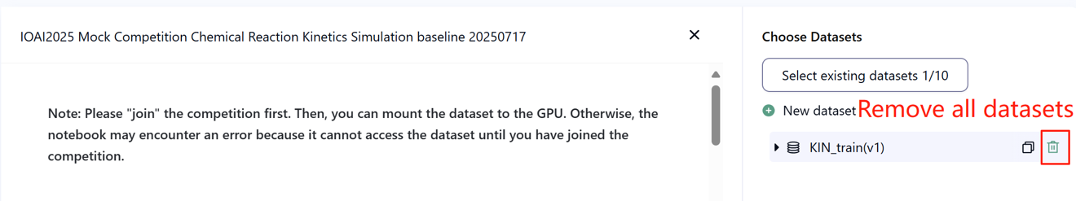
- Мережа: На очному етапі тестова машина не має підключення до інтернету. Іншими словами, завантаження таких команд, як «pip» та «conda», або спроба виклику API не спрацює.
- Попередньо навчена модель: Будь-яку попередньо навчену модель можна використовувати в цьому завданні, якщо її можна належним чином імпортувати без мережевого підключення та завантаження. Це повідомлення означає, що Bohrium не може гарантувати виключення всіх попередньо навчених моделей з образу Python під час встановлення пакетів. Якщо ви знайдете корисні моделі, ви можете їх використовувати.

8. Запобіжні заходи
- Який бал є обраним: Учасники можуть вибрати до 2 результатів відправлень для оцінювання (√ - вибрано, □ - не вибрано). Бал до об'єднання для цього завдання буде визначатися вищим балом у таблиці результатів B серед двох вибраних робіт. Інші випадки розрахунку балів: будь ласка, зверніться до Appendix Platform Mechanisms and Restrictions for Individual Contest & GAITE .

- Як боротися з неоднозначністю: Якщо виникає конфлікт між описом завдання та навчальним набором, набором для перевірки та тестовим набором, набір даних буде враховуватися першочергово, і він не буде змінюватися під час змагань.
- Учасники мають доступ лише до таблиці резульатів A під час конкурсу та не мають доступу до таблиці результатів B. Остаточний результат буде розраховано лише на основі результатів у таблиці B.
- Найвищий бал, отриманий Науковим комітетом за це завдання, становить 0,90 у таблиці резульатів B, цей бал використовується для об'єднання балів.
- Базовий бал, встановлений Науковим комітетом для цього завдання, становить 0,67 у таблиці результатів B, цей бал використовується для об'єднання балів.

IOAI2025 Очний Етап: Задача На Підрахунок Курей

Примітка: Спочатку «приєднайтеся» до змагання. Потім ви можете підключити набір даних до графічного процесора. В іншому випадку зошит може зіткнутися з помилкою, оскільки він не зможе отримати доступ до набору даних, доки ви не приєднаєтеся до змагання.

1. Опис задачі
Як керівник дослідницької групи зі штучного інтелекту, що співпрацює з фермерами, що вирощують курей породи Silkie, вам доручено вирішити критичну проблему в традиційному вільному вигулі. Точний підрахунок худоби має велике значення як для фермерів, так і для страхових компаній, оскільки такі фактори, як спалахи хвороб та вторгнення хижаків, можуть суттєво вплинути на рівень виживання цих курей за короткий час. Хоча страхове покриття допомагає зменшити ризики для сільського господарства, процес подання заяв вимагає точного підрахунку втрат худоби. Ваші фермери звернулися до вашої команди по допомогу в розробці точніших автоматизованих систем підрахунку. Завдання, яке стоїть перед вашою дослідницькою групою, полягає в розробці оптимізованої моделі підрахунку курей породи Silkie з використанням методів оцінки щільності, які можуть забезпечити надійний підрахунок для підтримки як процесів управління фермою, так і процесів страхування.
Ваша команда має доступ до попередньо навченого екстрактора ознак для зображень курчат Silkie, але вам потрібно буде розробити та навчити декодер оцінки щільності, щоб створити повноцінне рішення для підрахунку. Ваше завдання — спиратися на цю основу, розробивши ефективну архітектуру декодера та стратегію навчання для досягнення точного підрахунку курей, на який зможуть покластися фермери та страхові компанії.
На рисунку нижче показано зображення з набору даних, а також відповідний істинний розподіл щільності та прогнозований розподіл щільності, згенерований базовою моделлю. Загальна щільність (сума щільностей по всій площі) вказана зверху.
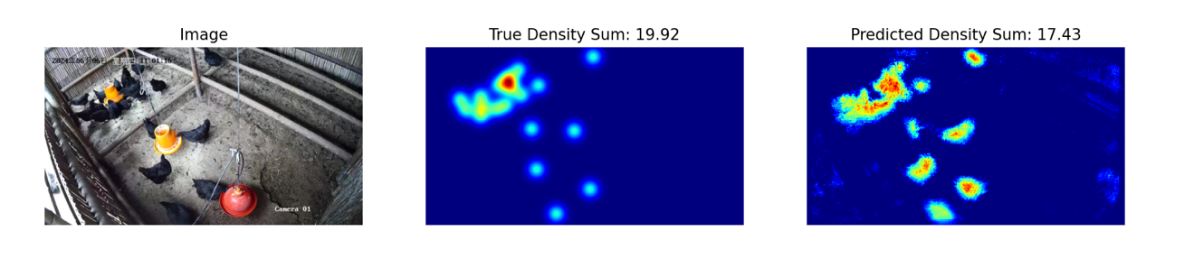

2. Набір даних
Структура наданого набору даних зображень курок Silkie така:
datasets/
├── train/
│ └── A dataset with features:
│ ├── `image`: `PIL.Image` with RGB channels (3x720x1280)
│ └── `density`: a 2D array of shape 180x320
└── base.pth (Pretrained model)
os.environ.get("DATA_PATH")/
├── test_a/
│ └── A dataset with features:
│ └── `image`: `PIL.Image` with RGB channels (3x720x1280)
└── test_b/
└── A dataset with features:
└── `image`: `PIL.Image` with RGB channels (3x720x1280)
(1) Розташування навчального набору: набори даних , файли в цій папці використовуються для точного налаштування моделі. Вона містить папку train, в якій зберігається набір даних зі 100 зображеннями та відповідними картами щільності.
(2) Набір для валідації (test_a) та тестовий набір (test_b): Вони будуть використані для підрахунку балів у таблиці результатів A та таблиці результатів B відповідно. Вони будуть недоступні учасникам. Для остаточного підрахунку балів буде використано лише бал, отриманий на тестовому наборі B.
(3) Розмір наборів даних:
- Навчальний набір: 100 зображень.
- Набір для перевірки: 100 зображень.
- Тестовий набір: 100 зображень.
(4) Набір валідації (test_a) та тестовий набір (test_b) не є видимими.
(5) Через обмеження обчислювальних ресурсів навчальні карти щільності переформовано до $1×180×320$. ПРИМІТКА: вихідну карту щільності можна розглядати як двовимірну матрицю дійсних чисел форми $180×320$, сума всіх значень матриці – це кількість курей.

3. Завдання
Ваше завдання — навчити власну модель, використовуючи навчальні дані, для прогнозування карт щільності, тим самим виконуючи завдання підрахунку курей.
Ви можете розширювати та оптимізувати надану попередньо навчену модель, щоб покращити точність прогнозування кількості. Попередньо навчена модель base.pth містить лише ваги перших чотирьох шарів моделі (модель вилучення ознак), а функцію load_pretrained_weights_partial у прикладі коду можна використовувати для завантаження цих часткових ваг у вашу модель. Ви можете створити декодер щільності Density Decoder та поєднати його з попередньо навченим модулем вилучення ознак для формування повної моделі прогнозування даних.
class DensityDecoder(nn.Module):
def __init__(self):
############################################################
# Ваш код тут
#################################################
def forward(self, x):
###############################################################
# Ваш код тут
###################################################
return x
Ви також можете створити власну модель без попередньо навченої моделі, яку ми надали.
Це завдання є продовженням супутникового прогнозування погоди. Нагадуємо, що UNET легко заповнить пам'ять графічного процесора без розробки ознак. Після цього буде повідомлено про помилку пам'яті графічного процесора.
Будь ласка, дотримуйтесь цих правил, щоб отримати нормальний бал:
(1) Ваша модель повинна виводити прогнозовану карту щільності.
(2) Через обмеження обчислювальних ресурсів, вашу карту вихідної щільності слід змінити на $180×320$. Така ж форма має бути у цільових карт щільності, що надаються у тренувальному наборі даних.

4. Надсилання
Будь ласка, надішліть файл submission.ipynb , який містить такі компоненти:
(1) Тренувальний код
- Включіть повний тренувальний процес.
(2) Код оцінки
- Оцініть свою модель на валідаційному та тестовому наборах. Дивіться baseline.ipynb про те, як отримати доступ до цих наборів даних за допомогою секретного DATA_PATH.
- Вивід слід зберегти як submission.npz . Це має бути дійсний npz-файл, що містить два масиви pred_a та pred_b, кожен з яких має форму 100x1x180x320 (Скрипт оцінювання також прийматиме прогнози у формі 100x180x320 , якщо ви вирішите стиснути вимір каналу).
- Будь-який результат, який не відповідає заданому розміру, буде вважатися недійсним, що призведе до нульової оцінки.
- Кожен елемент карти щільності повинен бути не меншим за нуль , інакше оцінка буде дорівнювати нулю.

5. Оцінювання
Оцінка залежить від середньо\ відносної похибки вашої моделі. Відносна похибка визначається за формулою:
$$\text{Relative Error=}\frac{\left|y_{i}-{\hat{y}}_{i}\right|}{\left|y_{i}\right|}$$
де $y_{i}$— справжня загальна густина для i-го зразка, а ${\hat{y}}_{i}$— прогнозована загальна густина для i-го зразка.
Ваш остаточний бал до нормалізації буде розраховано на основі вашої середньої відносної похибки наступним чином:
$$\text{Score=exp}\left(-\frac{1}{n}\sum_{i=1}^{n}{\frac{\left|y_{i}-{\hat{y}}_{i}\right|}{y_{i}}}\right)$$

6. Приклад розв’язку та тренувальний набір
Приклад розв’язку знаходиться у файлі baseline.ipynb .
Тренувальний набір знаходиться в training set .

7. Вимоги
- Максимальна кількість відправлень: 15 разів . Тільки успішні відправлення (тобто ті, що отримали бал у таблиці результатів А) будуть враховані до ліміту відправлень.
- Обмеження тестового середовища: Тестова машина запустить ваш зошит протягом 15 хвилин . Якщо час виконання перевищить 15 хвилин , система примусово завершить роботу та поверне повідомлення «Timeout» або «Failed».
- Відправлення даних та моделі: У цьому завданні учасники можуть подавати лише зошит і не можуть подавати жодні змонтовані набори даних або файли .pth, згенеровані самостійно. Будь ласка, спочатку перевірте верхній правий кут, щоб видалити змонтований набір даних.

- Мережа: На очному етапі тестова машина не має підключення до інтернету. Іншими словами, завантаження таких команд, як «pip» та «conda», або спроба виклику API не спрацює..
- Попередньо навчена модель: Ви можете використовувати надані попередньо навчені ваги у base.pth , але це не обов'язково.
Будь-яку іншу попередньо навчену модель можна використовувати в цьому завданні, якщо її можна належним чином імпортувати без мережевого підключення та завантаження. Це повідомлення означає, що Bohrium не може гарантувати виключення всіх попередньо навчених моделей з образу Python під час встановлення пакетів. Якщо ви знайдете корисні моделі, ви можете їх використовувати.

8. Запобіжні заходи
- Який бал є обраним: Учасники можуть вибрати до 2 результатів відправлень для оцінювання (√ - вибрано, □ - не вибрано). Бал до об'єднання для цього завдання буде визначатися вищим балом у таблиці результатів B серед двох вибраних робіт. Інші випадки розрахунку балів: будь ласка, зверніться до Appendix Platform Mechanisms and Restrictions for Individual Contest & GAITE .

- Як боротися з неоднозначністю: Якщо виникає конфлікт між описом завдання та навчальним набором, набором для перевірки та тестовим набором, набір даних буде враховуватися першочергово, і він не буде змінюватися під час змагань.
- Учасники мають доступ лише до таблиці резульатів A під час конкурсу та не мають доступу до таблиці результатів B. Остаточний результат буде розраховано лише на основі результатів у таблиці B.
- Найвищий бал, отриманий Науковим комітетом за це завдання, становить 0,89 у таблиці резульатів B, цей бал використовується для об'єднання балів.
- Базовий бал, встановлений Науковим комітетом для цього завдання, становить 0,71 у таблиці результатів B, цей бал використовується для об'єднання балів.

IOAI2025 Очний Етап: Поняття

Примітка: Спочатку «приєднайтеся» до змагання. Потім ви можете підключити набір даних до графічного процесора. В іншому випадку зошит може зіткнутися з помилкою, оскільки він не зможе отримати доступ до набору даних, доки ви не приєднаєтеся до змагання.

1. Опис задачі
«Поняття» – це гра на вгадування слів, у якій гравці передають ідеї за допомогою візуальних значків. Є дві ролі: той, хто дає підказки, і той, хто відгадує . Обом гравцям доступний спільний набір візуальних значків, кожен з яких має відомий опис. Ось кілька прикладів значків:

Той, хто дає підказку, спочатку вибирає секрет, який є словом або фразою, а потім надає підказку про нього, вказуючи на впорядковану послідовність значків із спільного набору — говорити чи писати заборонено.
Порядок розташування значків у підказці має значення:
- Перший значок зазвичай представляє основну ідею секрету.
- Наступні значки надають допоміжний контекст, який допомагає уточнити або детальніше пояснити основну концепцію.

Приклад 1
Наступну підказку можна інтерпретувати як місце, де виконується робота з гасіння пожежі , іншими словами, пожежна станція :

Якщо значки впорядковано по іншому, це може натомість означати роботу, пов’язану з гасінням пожежі в будинку, вказуючи на пожежника :


Приклад 2
Значки можуть мати різні значення залежно від контексту. Наприклад, значок серця може з’являтися в наступній підказці, яка вказує на інструмент, який використовують лікарі для прослуховування серця — фонендоскоп:

Той самий значок серця може натомість з'являтися в натяку, який вказує на вигаданого персонажа, який одночасно є і мертвим, і живим — вказуючи на зомбі :


На домашньому етапі учасники розробили програму на основі штучного інтелекту, яка передбачає результати на основі послідовності підказок. Це весело. Однак, ваш друг кинув вам виклик:
«Вгадати легко, але чи можеш ти створити систему штучного інтелекту, яка також може давати гарну підказку?»
Ба більше, вони кинули вам виклик створити систему штучного інтелекту, яка дасть гарну підказку, щоб інша система штучного інтелекту могла вгадати ваше ключове слово!
Щоб зробити завдання цікавішим, ми тепер граємо в звичайну гру Поняття. Нагадаємо, що наша попередня гра Поняття була спрощена таким чином, що підказка могла складатися лише з однієї послідовності маркерів.
Тепер ви можете надати до 4 послідовностей маркерів !
Завдяки цьому ви можете краще виражати складні ідеї. Розглянемо наступне, що використовує 3 послідовності маркерів для пояснення самурая :
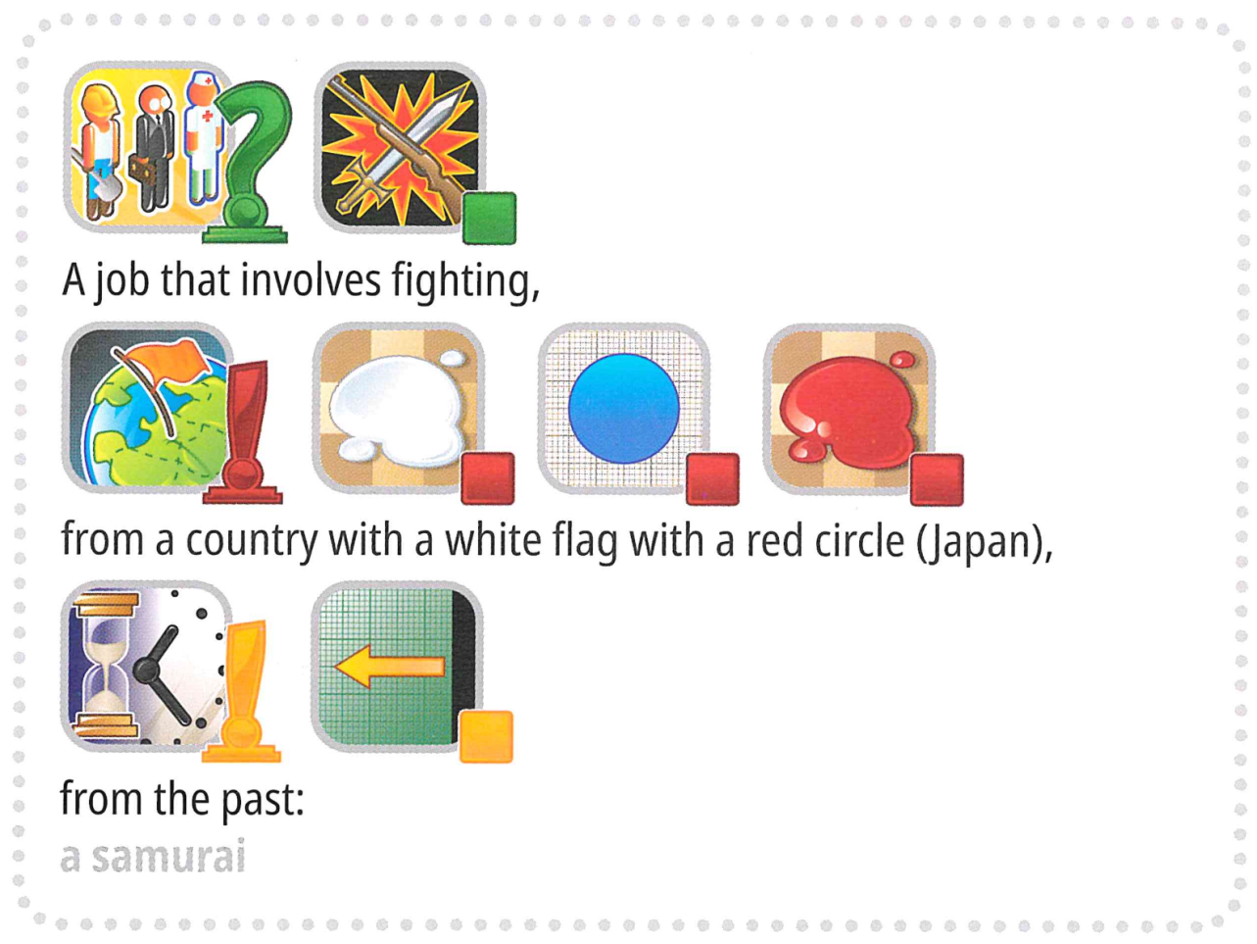
Але зачекайте, це ще не все. Щоб зробити випробування ще цікавішим, гра тепер включатиме деякі ключові слова, яких зазвичай немає в концептуальних іграх, наприклад, «Міжнародна Олімпіада».
Ви готові прийняти виклик?

Новий формат на базі штучного інтелекту:
Ми замінили живого вгадувача на вгадувача зі штучним інтелектом . Щоб спростити гру:
- Цільове слово ( мітка ) завжди буде вибрано з попередньо визначеного набору ( опції ) .
- Підказки мають бути впорядкованою послідовністю маркерів, вибраних виключно з фіксованого набору з 118 маркерів-кандидатів .
Термінологія
Для забезпечення ясності та узгодженості ми стандартизуємо ключові терміни в усіх матеріалах.
- мітка: Цільова відповідь (або "секрет"), яку потрібно визначити.
- опції: Попередньо визначений набір кандидатів, з якого обираються всі дійсні мітки .
- позначка: піктограма, що представляє поняття, разом із її текстовим описом.
- підказки: впорядкована послідовність маркерів , що надаються вгадувачу зі штучним інтелектом, щоб допомогти визначити мітку .
Ваше завдання — надати підказку для кожної мітки , щоб допомогти штучному інтелекту її визначити. Наприклад, коли цільовою міткою є «microphone» , ваша програма може згенерувати чотири послідовності підказок, такі як:
- Підказка 1 :
["Object-Box", "Electronic-Computing", "Mouth-Taste", "Ear-Sound-Hearing", "Tool-Construction"]
- Підказка 2 :
["Music-Song", " Television-Program-Show", " "Work-Occupation", "Use-Action-Do-Verbe-Button"]
- Підказка 3 :
["Black", "Metal", "Plastic-Rubber", "Cylinder", "Circle-Ring"]
- Підказка 4 :
["Arm-Hand-Finger", "Happy-Positive", "Expression-Quote-Talking-Words", "Life-Heart-:Love"]
Примітка : Наведений вище приклад наведено лише для ілюстрації. Програма повинна генерувати списки ідентифікаторів, але не рядків; будь ласка, зверніться до розділу `3. Завдання` та прикладу розв’язку.

2. Набір даних
Структура наданого набору даних така:
datasets/
├── train/
│ └── A huggingface dataset
└── hint_descriptions/
└── A huggingface dataset
os.environ.get("DATA_PATH")/
└── test/
├── test_a/
│ └── A huggingface dataset
└── test_b/
└── A huggingface dataset
- Тренувальний набір: файли в цій папці використовуються для тренування моделі. Він містить:
  - train/ : Набір даних huggingface з одним розділом «train» , з 30 прикладами, кожен з яких містить:
    - мітка : рядок - цільове ключове слово/відповідь
    - опції : послідовність рядків - список зі 100 можливих варіантів
  - hint_descriptions/ : Набір даних huggingface з одним розділом «train», зі 118 позначками та їх описами:
    - ID : int64 - унікальний ідентифікатор для кожної позначки
    - Description: рядок – текстовий опис того, що представляє позначку
    - image: Зображення - візуальне представлення маркера
- Тестові набори: Розташовані за адресою os.environ.get("DATA_PATH")/test/ . Вони будуть недоступні під час розробки та будуть доступні лише в середовищі оцінювання:
  - test_a/ : Набір даних huggingface з одним розділом «test», що містить 150 прикладів для оцінки для таблиці результатів A
  - test_b/ : Набір даних huggingface з одним розділом «test», що містить 150 прикладів для остаточної оцінки.
Обидва тестові набори даних містять таку ж структуру, як і навчальний набір ( поля міток та опцій ).

3. Завдання
Ваше завдання — надати підказку для кожної мітки , щоб допомогти штучному інтелекту її ідентифікувати. Вам потрібно розробити програму, яка приймає:
- Мітка рядка (ваша секретна мітка )
- Список варіантів (100 варіантів для вгадувача)
Мітка гарантовано буде одним із варіантів .
Крім того, програма використовуватиме попередньо визначені позначки-кандидати .
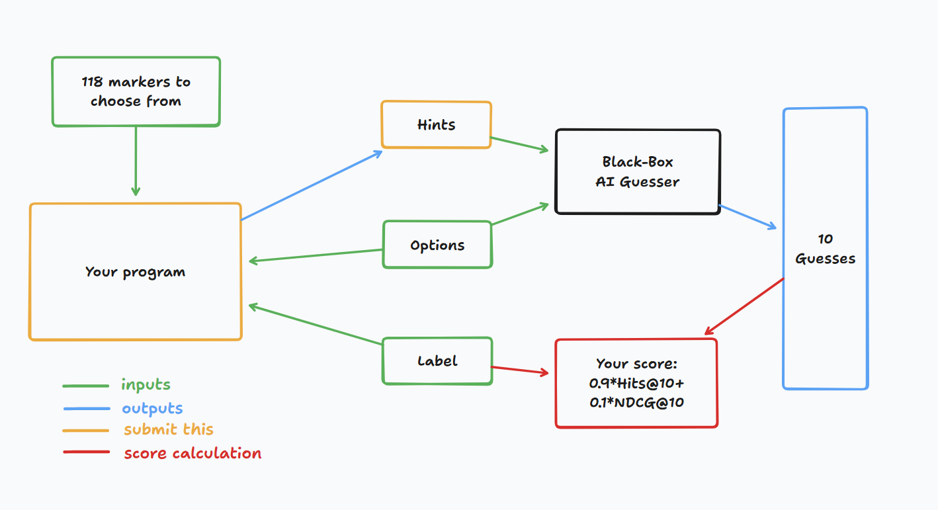
Ця програма повинна повертати список цілих чисел для кожної мітки, що представляють підказки (тобто послідовності позначок). Зокрема:
- Повернений список повинен містити не більше 4 послідовностей.
- Кожна послідовність може містити до 8 цілих чисел .
- Кожне ціле число представляє ідентифікатор позначки в підказці.
Ваші підказки будуть передані штучному інтелекту (процес роботи якого вам невідомий). Ви отримаєте бал, якщо штучний інтелект зможе правильно вгадати ваше секретне ключове слово на основі ваших підказок.

4. Надсилання
Надішліть блокнот, який генерує submission.zip , що містить clues_a.jsonl та clues_b.jsonl, підказки для тестових наборів a та b відповідно, у форматі json. Зверніться до прикладу розв’яхку, щоб дізнатися, як генерувати ці файли та конкретну структуру файлів jsonl . Будь ласка, обов'язково дотримуйтесь правил іменування та структурування.
Учасники можуть надсилати файли моделей. Якщо вони надсилають файли моделей, учасники повинні створити відповідний набір даних на платформі Bohrium. Для цього завдання можна надіслати лише один набір даних , розмір якого не повинен перевищувати 2 ГБ. Попередньо завантажені набори даних та моделі будуть автоматично змонтовані на тестовій машині, що усуває необхідність ручного монтування під час надсилання.
Крім того, учасникам дозволяється використовувати більші зовнішні моделі для допомоги у розробці своїх робіт.

5. Оцінка
Ваша підказка оцінюється за двома показниками:

Hits@10
= 1, якщо секретне слово входить до 10 найкращих здогадок від ШІ, інакше 0.

NDCG@10 (Normalized Discounted Cumulative Gain)
Правильна відповідь винагороджується більше, якщо вона відображається вище у списку.
Якщо секретне слово має ранг i (від 1):
$$\text{NDCG@10}=\frac{1}{\log_{2}(i+1)} \text{(1)}$$
Приклади:
- Ранг 1 → 1.00
- Ранг 2 → ~0.63
- Ранг 4 → ~0,43
- Ранг 10 → ~0.29

Остаточний рахунок
Ваш остаточний рахунок буде комбінацією обох, а саме, це буде 0,9 Hits@10 + 0,1 NDCG@10.
Підрахунок очок означає, що ви отримаєте значний бал, якщо той, хто вгадає, зможе правильно вгадати секретне ключове слово, але більше балів нараховується, якщо той, хто вгадає, зможе передбачити секретне ключове слово раніше.

6. Приклад розв’язку та тренувальний набір
- Приклад розв’язку знаходиться у файлі baseline.ipynb.
- Навчальний набір та попередньо навчені моделі знаходяться в training set
- У цифровій версії умов назви файлів є посиланнями для їх скачування.

API штучного інтелекту
Ви можете оцінити ШІ-відгадку, щоб поекспериментувати. Дивіться наступний код про те, як отримати доступ до відгадки. Рекомендується реалізувати експоненціальну логіку повторних спроб, оскільки можуть виникати збої в мережі. Більш повний код дивіться у файлі baseline.ipynb.
guesser_response = httpx.post(f"{API_URL}/guess", json={
"clues": clues,
"options": options
}, headers={
"Authorization": f"Bearer {SCORER_API_KEY}"
}, timeout=60).json()
Важливо : API AI-Guesser не буде доступний на машинах евалюації. Іншими словами, НЕ викликайте API у своїх блокнотах для надсилання. Це лише для того, щоб ви могли локально перевірити/навчити свою модель. Ви можете додати ваги моделі, дані тренування, тощо через набір даних Bohrium. Зверніться до розділу «Вимоги».

Навколишнє середовище
Ми встановили vllm, sglang та unsloth у середовищі для виведення та точного налаштування LLM.
Крім того, ми надаємо доступ до наступних моделей huggingface через навчальний набір на платформі Bohrium:

Embedding Models
sentence-transformers/all-MiniLM-L6-v2
sentence-transformers/all-MiniLM-L12-v2
sentence-transformers/all-mpnet-base-v2
sentence-transformers/paraphrase-mpnet-base-v2
sentence-transformers/paraphrase-MiniLM-L6-v2
intfloat/e5-small
intfloat/e5-base
intfloat/e5-large
intfloat/e5-small-v2
intfloat/e5-base-v2
intfloat/e5-large-v2
intfloat/multilingual-e5-small
intfloat/multilingual-e5-base
Alibaba-NLP/gte-modernbert-base
Snowflake/snowflake-arctic-embed-xs
Snowflake/snowflake-arctic-embed-s
Snowflake/snowflake-arctic-embed-m
Snowflake/snowflake-arctic-embed-m-long
Snowflake/snowflake-arctic-embed-l
BAAI/bge-large-en
BAAI/bge-base-en
BAAI/bge-small-en
BAAI/bge-large-en-v1.5
BAAI/bge-base-en-v1.5
BAAI/bge-small-en-v1.5
WhereIsAI/UAE-Large-V1
mixedbread-ai/mxbai-embed-large-v1

Small LLMs
Qwen/Qwen3-0.6B
Qwen/Qwen2.5-0.5B
Qwen/Qwen2.5-0.5B-Instruct
unsloth/Qwen3-0.6B
facebook/opt-350m
facebook/opt-125m
Ви можете звернутися до посібника з моделей Huggingface, щоб дізнатися, як успішно завантажити ці локальні моделі.

Доступ до проксі-серверу LLM
Ми надаємо проксі-сервер LLM. Щоб дізнатися, як отримати доступ до проксі, зверніться до посібника з проксі-сервера LLM. Зверніть увагу, що у вас буде кредитний ліміт у розмірі 10 доларів США . Нагадуємо, що вам не дозволено використовувати приватні API, входити в будь-які зовнішні сервіси (включаючи huggingface) або використовувати власні токени для будь-якого сервісу.
Важливо : проксі-сервер LLM буде недоступний на тестових машинах. Якщо ваш надісланий блокнот спробує викликати API, він не запуститься.

7. Вимоги

Загальні вимоги
- Максимальна кількість відправлень: 15 разів . Тільки успішні відправлення (тобто ті, що отримали бал у таблиці результатів А) будуть враховані до ліміту відправлень.
- Обмеження тестового середовища: Тестова машина запустить ваш зошит протягом 10 хвилин . Якщо час виконання перевищить 10 хвилин , система примусово завершить роботу та поверне повідомлення «Timeout» або «Failed».
- Подання даних і моделі : У цьому завданні учасники повинні надіслати зошит і мають можливість надіслати 1 набір даних, згенерований ними самими. Загальний розмір набору даних не повинен перевищувати 2 ГБ . Попереджаємо, що додавання дуже великого набору даних може подовжити процес тестування, оскільки його потрібно підключити до машини евалюації. Хоча цей процес не враховується в обмеження часу виконання, вам знадобиться більше часу, щоб побачити та вибрати своє відправлення.
- Мережа: На очному етапі тестова машина не має підключення до інтернету. Іншими словами, завантаження таких команд, як «pip» та «conda», або спроба виклику API не спрацює.

Обмеження доступу до API
Ваш токен надасть вам 12 500 POST -запитів до кінцевої точки /guess API AI-guesser.
- У разі успіху, це поверне словник у форматі {'guesses': ['firefighter', 'fire inspector', 'fire marshal', 'fire warden', 'fire safety officer', 'smokejumper', 'pyrotechnician', 'firewatcher', 'chef', 'cook'], 'message': 'Generated 10 guesses'} .
- У разі невдачі це призведе до виникнення HTTPStatusError та повернення {'detail': 'error message'} , або повернення {'guesses': [], 'message': 'unable to generate guesses'} .
- Зазвичай перше трапляється через перевищення ліміту в 12 500 ваших токенів або спробу здійснення понад 1000 запитів протягом 1 хвилини, а друге — через перевищення 4 послідовностей вашими підказками або 8 маркерів в 1 послідовності.
- Зверніться до повідомлення про помилку для отримання детальної інформації.
- На 1000 запитів може статися 1-2 невдачі, механізм «повторної спроби» передбачено у файлі baseline.ipynb .

УВАГА
Науковий комітет уважно стежитиме за поданими роботами для цієї задачі. Будь-які навмисні спроби отримати тестовий набір призведуть до вашої дискваліфікації.

8. Запобіжні заходи
- Який бал є обраним: Учасники можуть вибрати до 2 результатів відправлень для оцінювання (√ - вибрано, □ - не вибрано). Бал до об'єднання для цього завдання буде визначатися вищим балом у таблиці результатів B серед двох вибраних робіт. Інші випадки розрахунку балів: будь ласка, зверніться до Appendix Platform Mechanisms and Restrictions for Individual Contest & GAITE.

- Як боротися з неоднозначністю: Якщо виникає конфлікт між описом завдання та навчальним набором, набором для перевірки та тестовим набором, набір даних буде враховуватися першочергово, і він не буде змінюватися під час змагань.
- Учасники мають доступ лише до таблиці резульатів A під час конкурсу та не мають доступу до таблиці результатів B. Остаточний результат буде розраховано лише на основі результатів у таблиці B.
- Найвищий бал, отриманий Науковим комітетом за це завдання, становить 0,54 у таблиці резульатів B, цей бал використовується для об'єднання балів.
- Базовий бал, встановлений Науковим комітетом для цього завдання, становить 0,20 у таблиці результатів B, цей бал використовується для об'єднання балів.

<< ОСТАННЯ СТОРІНКА >>

<< ОСТАННЯ СТОРІНКА >>

